热爱生命，关注健康—2022年东南大学“世界艾滋病日”系列宣传教育活动

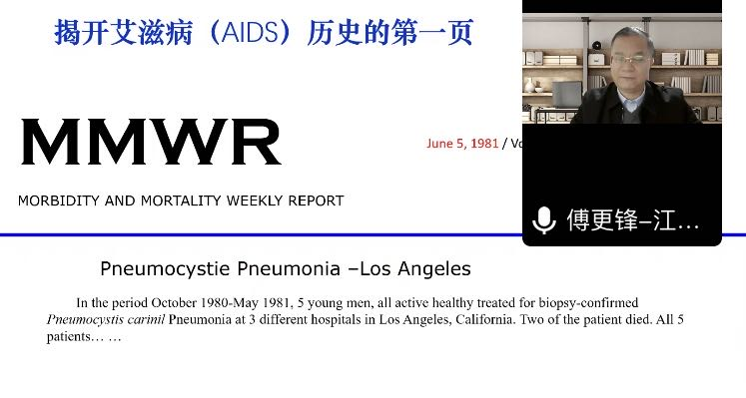
为进一步加强和提升我校学生对艾滋病及其危害性和严重性的认知，提高学生防控艾滋病和自我健康保护意识，掌握更多的艾滋病防治知识，2022年11月25日晚上，东南大学公共卫生学院、计划生育办公室、关艾青年协会、青春健康俱乐部、青少年红十字会、东南大学医院在第35个“世界艾滋病日”前夕，邀请江苏省疾病预防控制中心性艾防治研究所傅更锋所长为我校的师生开展“共抗艾滋 共享健康”的线上讲座，校医院钱杰生书记、杜国平副院长、计划生育办公室姜海老师、预防保健科张跃进主任、公共卫生学院刘政委老师以及学生协会代表参加了本次线上讲座。
讲座中，傅更锋老师通过PPT图文并茂、深入浅出地讲解了艾滋病的发现过程、发病状况、传播途径、艾滋病的现状、防治措施、发生艾滋病感染高危行为后怎么办等问题以及国家对艾滋病的政策相关知识。
傅更锋老师告诉大家：艾滋病虽然是一种危害极大的传染病，但是“可防、可控、可治、不可怕”，他倡导大家要学会自我保护、洁身自好，自觉遵循健康文明的生活方式和行为准则，并关艾艾滋病患者。
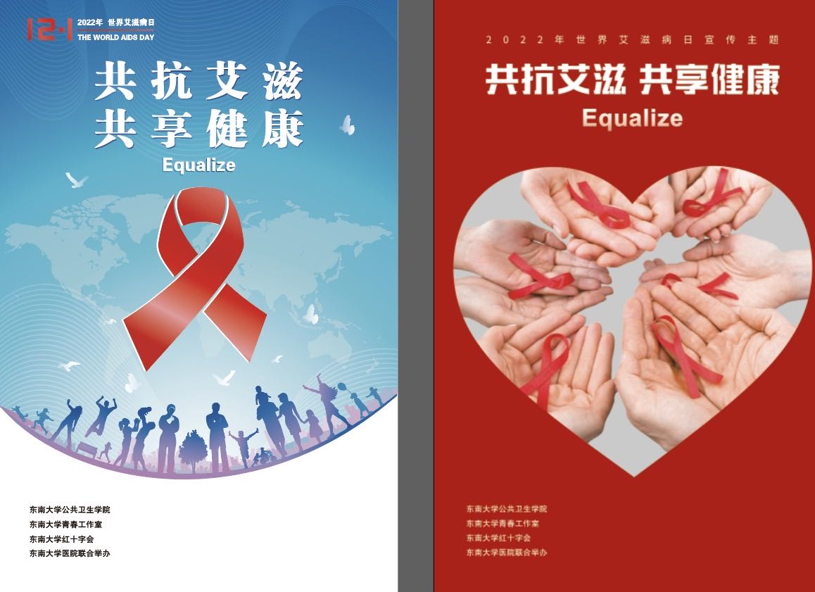
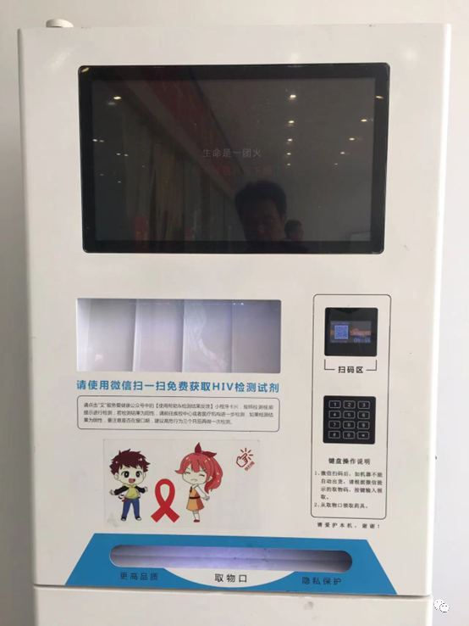
我校的艾滋病免费自检试剂盒已安放于橘园餐厅东面外侧长廊下多年
12月2日，东南大学计划生育办公室、东南大学公共卫生学院、青春健康俱乐部、关艾青年协会、青少年红十字会部分骨干学生和部分老师们在东南大学九龙湖校区大学生活动广场开展了多种形式的宣传活动。
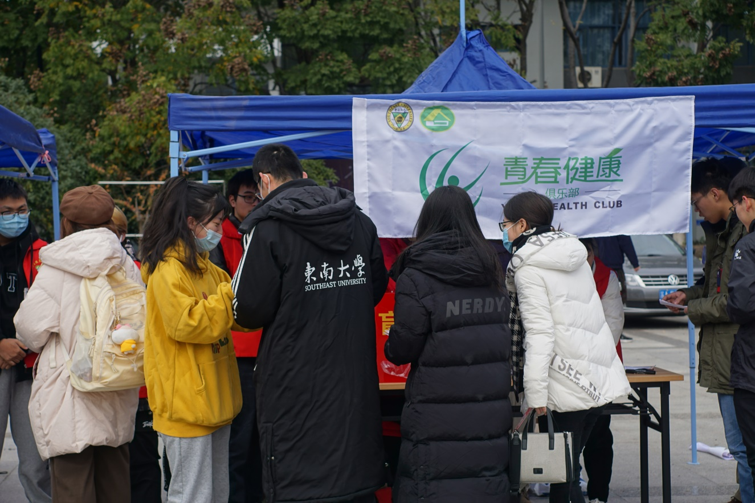
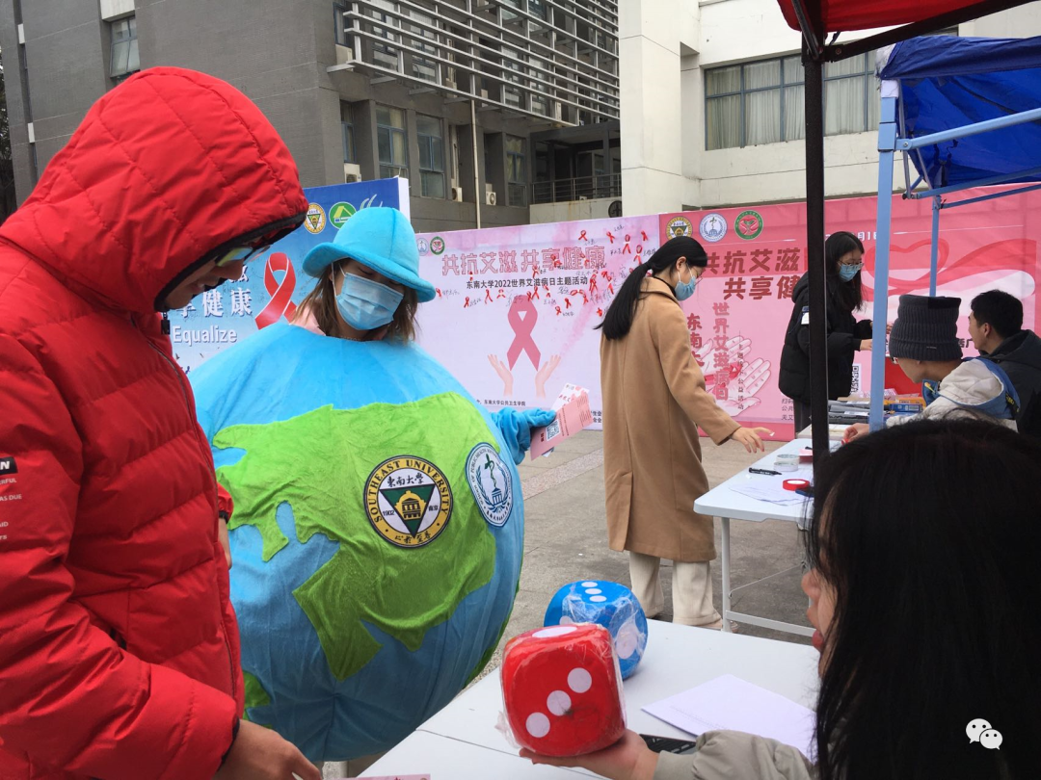
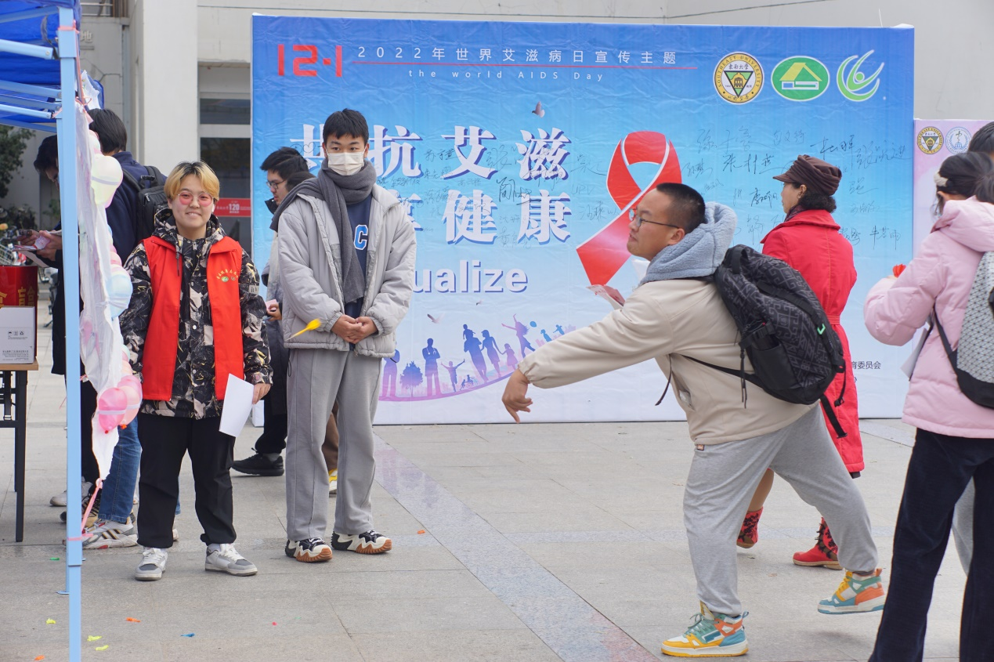

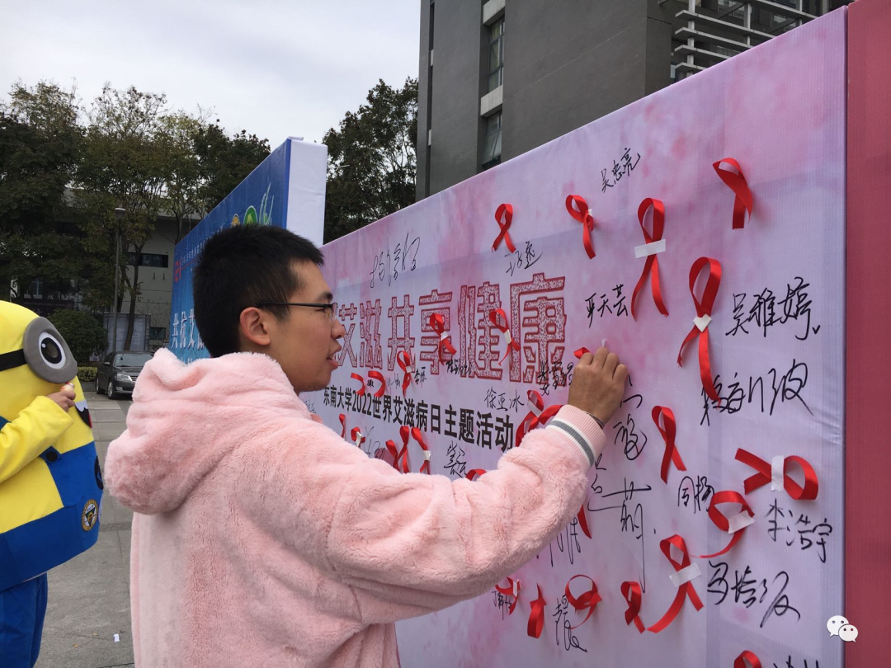
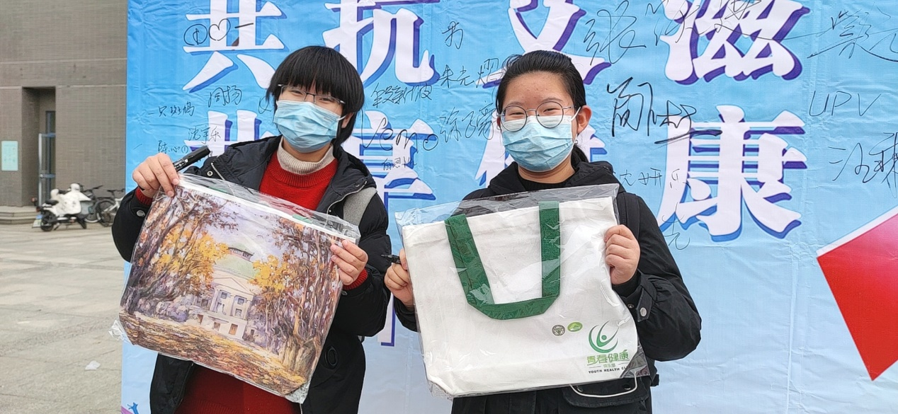
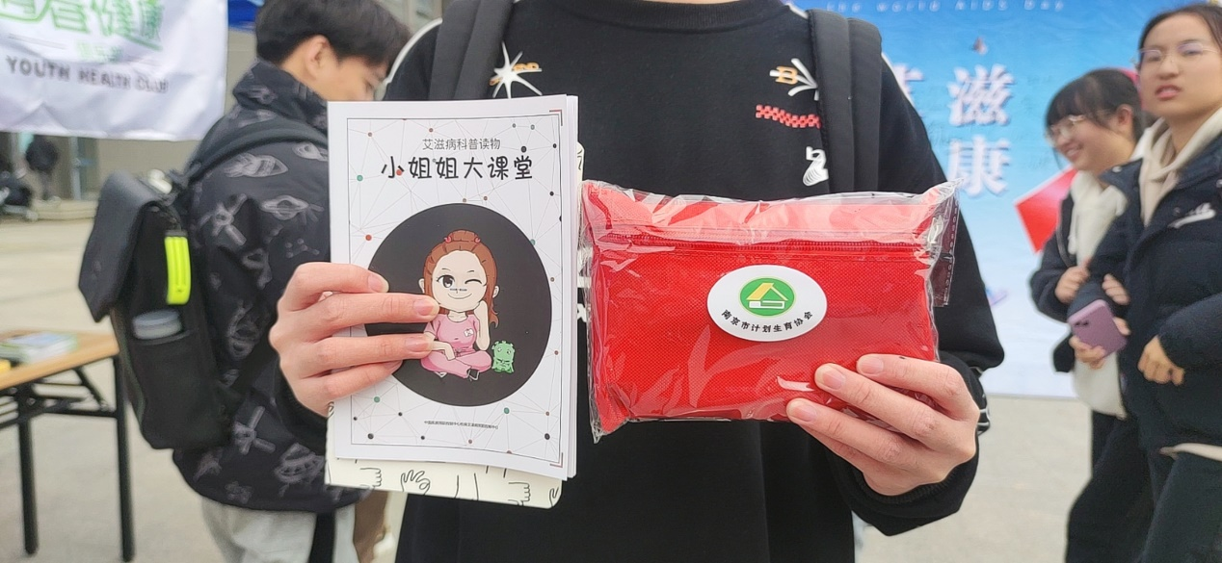
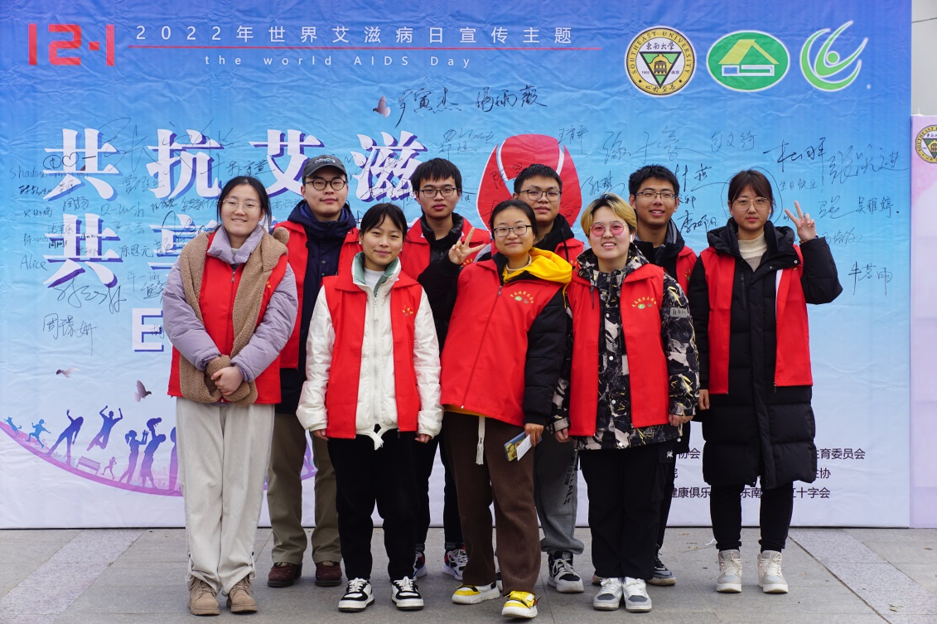
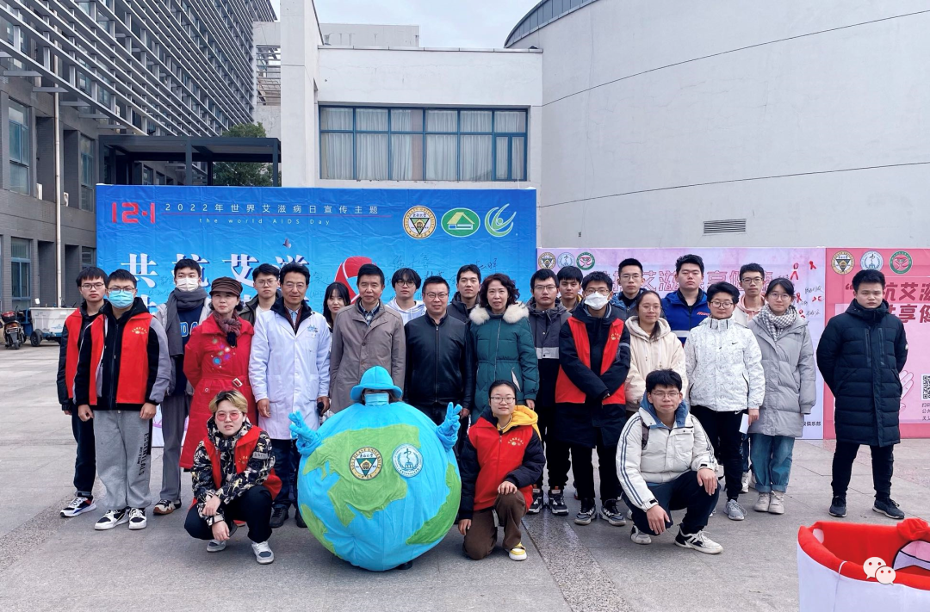
通过一系列的宣传活动，帮助学生们对艾滋病的传播途径、生活中如何预防艾滋病、不慎发生艾滋病感染高危行为后怎么办等问题有更全面、科学的认识，使同学们进一步掌握了预防艾滋病的知识和基本方法，更加认识到健康生活方式的重要性。

